ПРИЛОЖЕНИЕ № 1
- Благотворительный стартовый взнос:
Составляет 35 белорусских рублей с каждого участника соревнований.

- Трансфер:
Стоимость трансфера зависит от маршрута и количества пассажиров.
Заказ трансфера:
+375-29-619-67-65
8-029-619-67-65 (Viber),(WhatsApp)
Email: 6196765@mail.ru

- Проживание:
Гостиница «Спорт-тайм» (Беларусь, Минск, Мястровская, 2)
http://sport-time.hotelsinminsk.com/
Регистрация заезда:с 14:00
Регистрация отъезда:до 12:00
2-звездочный Гостиница Спорт-тайм предлагает гостям комфортабельные номера в районе Tsentralny Минска.Отель расположен в 3.0 км от таких известных мест, как БелЭкспо, Собор Девы Марии и Пищаловский замок. Центр города в 7 км от отеля.
Отель находится возле кафедрального собора и дворца.
Номера в этом современном отеле оборудованы личным туалетом, бесплатным Wi-Fi, шкафом, многоканальным телевидением и отоплением. Бесплатные туалетные принадлежности, ванна и фен предоставляются в ванных комнатах.
Постояльцам предлагают отведать завтрак в баре. Прекрасный выбор из блюд интернациональной кухни подается в круглосуточном ресторане.
Из-за хорошего расположения отель находится в 40 минутах езды от аэропорта "Национальный Минск".

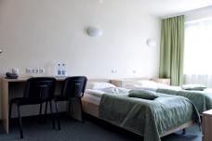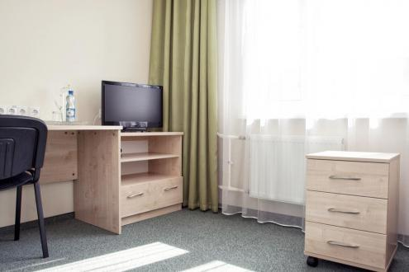

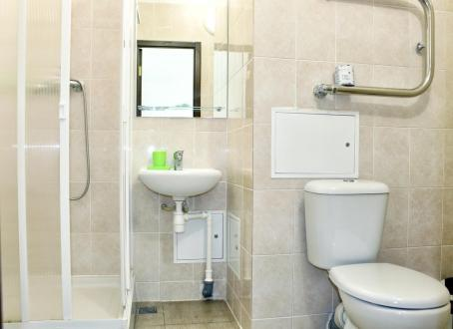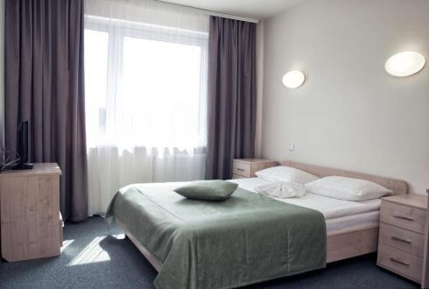

Стоимость:
40 руб./человека- размещение в трехместных, четырехместных номерах.
50 руб./человека- размещение в двухместных, одноместных номерах.
тел: +375172793970 (Виктория, Валерия), +375259793960.
тел/факс: +375172793963
marketing@sporttime-hotel.by

Образец заявки для бронировании номеров :
(на фирменном бланке компании)

От _______________________ №________ | Директору КДСУП «Гостиницы Столицы»  Драгуну А.В.
О бронировании номеров | Гостиница (название гостиницы сети)

Компания ХХХХХ просит забронировать номер (указать категорию номера) на период с _____ по 2018 года для следующего гостя: (ФИО гостя, если известно). Просим предоставить проживание с/без завтрака.

Оплату по наличному/безналичному расчету гарантируем.

(Должность ответственного лица) (Подпись) (Расшифровка подписи)

- Питание:
Ориентировочная стоимость: 17-20 белорусских рублей (завтрак+обед+ужин, но можно и по отдельности), стоимость варьируется от выбранного меню, обед можно заказать в день соревнований в зал (ланч-бокс) заранее оформив заявку
Контакты: +375447309087 , +375172793970 Виктория.

Рядом с местом проведения соревнований находится большой торгово-развлекательный центр «Корона-Замок»:
http://www.tczamok.by/sections/cafes-and-restaurants .

